TRƯỜNG THCS PHƯỚC HIỆP KẾ HOẠCH BÀI DẠY
TỔ KHOA HỌC XÃ HỘI MÔN LỊCH SỬ ĐỊA LÝ 9

Phân môn Địa lý

BÀI 3. THỰC HÀNH: PHÂN TÍCH VỀ VẤN ĐỀ VIỆC LÀM
Ở ĐỊA PHƯƠNG
Thời gian thực hiện: 1 tiết (tiết 4)
I. MỤC TIÊU
1. Kiến thức
- Phân tích được vấn đề việc làm ở địa phương.
- Nhận xét được sự phân hóa thu nhập theo vùng từ bảng số liệu cho trước
2. Năng lực
- Năng lực chung: Vận dụng kiến thức, kĩ năng đã học để giải quyết vấn đề trong tình huống mới. Lựa chọn hình thức làm việc nhóm phù hợp, chủ động hoàn thành các phần việc được giao.
- Năng lực địa lí:
+ Thu thập được các thông tin về vấn đề việc làm ở địa phương em đang sinh sống hoặc địa phương khác mà em quan tâm.
+ Kĩ năng khai thác kiến thức từ bảng số liệu.
3. Phẩm chất
- Tích cực, chủ động trong các hoạt động học.
- Tôn trọng, yêu nước, chăm chỉ, trách nhiệm, trung thực.
II. THIẾT BỊ DẠY HỌC VÀ HỌC LIỆU
1. Chuẩn bị của GV
- Bảng số liệu; giới thiệu HS tìm kiếm thông tin từ thư viện và mạng Intenet từ phòng học tại thư viện nhà trường. Sách giáo khoa, giáo viên, bài tập…
- Phiếu học tập, các phiếu đánh giá các hoạt động.
2. Chuẩn bị của HS
- Dụng cụ học tập (bút chì, thước kẻ, máy tính, …).
- Thu thập tư liệu qua internet, sách, báo, tạp chí, … để tìm hiểu thông tin về vấn đề việc làm ở địa phương. Sách giáo khoa, bài tập…
III. TIẾN TRÌNH DẠY HỌC
1. Hoạt động 1: Khởi động (dự kiến: 5 phút)
a. Mục tiêu
- HS nói lên suy nghĩ ước mơ của mình về một nghề mà bản thân thích/cảm thấy phù hợp.
- Định hướng nội dung bài học.
b. Tổ chức thực hiện
Bước 1: Giao nhiệm vụ học tập
- Phương án 1: Gọi HS theo thứ tự bất kỳ lên chia sẻ với các bạn theo nội dung:
- Em hãy cho thầy biết về ước mơ nghề nghiệp của em sau này? Tại sao?
- Những mục tiêu/dự định của em cần làm để sau này được làm nghề yêu mình yêu thích?
- Phương án 2: Cho học sinh xem một số bức ảnh tương phản về chất lượng cuộc sống. Qua đó hãy cho biết chất lượng cuộc sống được thể hiện qua những yếu tố nào?
Bước 2: Thực hiện nhiệm vụ
- HS ghi chia sẻ của mình trên giấy note hoặc chia sẻ với bạn bên cạnh.
Bước 3: Báo cáo thảo luận
- Giáo viên mời 2 học sinh lên chia sẻ/ nhận xét hình ảnh qua đoạn video.
Bước 4: Kết luận, nhận định
- GV nhận xét, đánh giá. GV giới thiệu cho HS về các mục tiêu bài học, tức là những yêu cầu cần đạt được nêu trong mục: “Học xong bài học này, em sẽ:”. GV dẫn dắt vào bài học.
2. Hoạt động 2: Hình thành kiến thức mới
Tìm hiểu và viết báo cáo về vấn đề việc làm ở địa phương (dự kiến: 35 phút)
a. Mục tiêu
- HS tìm kiếm thông tin, phân tích được vấn đề việc làm ở địa phương mình đang sinh sống hoặc địa phương khác mà các em quan tâm.
b. Tổ chức thực hiện:
Bước 1: Giao nhiệm vụ học tập
- GV hướng dẫn HS tìm kiếm thông tin từ:
+ Mục số liệu việc làm của Tổng cục Thống kê công bố tại địa chỉ https://www. gso.gov.vn/lao-dong
+ Các website của tỉnh Bình Định (Trang thông tin điện tử).
+ Sách, báo, tạp chí, ... của Tổng cục Dân số - Kế hoạch hoá gia đình. (liên hệ nhân viên thư viện)
+ Tham khảo thông tin ở phần Phụ lục trong SGK.
Bước 2: Thực hiện nhiệm vụ.
- HS thực hiện xử lí thông tin.
+ HS chọn lọc thông tin từ các nguồn thu thập được.
+ HS sắp xếp các thông tin vừa tìm kiếm được cho phù hợp với bài phân tích.
Bước 3: Báo cáo thảo luận
- HS trình bày nội dung tìm kiếm của mình. GV quan sát, hướng dẫn, giúp đỡ (nếu cần). GV kiểm tra sự phù hợp, chính xác các thông tin mà HS tìm được.
- GV hướng dẫn HS viết một bài báo cáo theo mẫu:
VẤN ĐỀ VIỆC LÀM Ở…
1. Khái quát về đặc điểm lao động
2. Vấn đề việc làm
a) Tỉ lệ thất nghiệp của lực lượng lao động
b) Tỉ lệ thiếu việc làm của lực lượng lao động
3. Đề xuất giải pháp giải quyết tình trạng thất nghiệp và thiếu việc làm
HS thực hiện nhiệm vụ tại nhà. HS có thể sử dụng máy tính hoặc điện thoại tìm kiếm thông tin và hình ảnh trên internet hoặc đọc sách, báo tham khảo. GV có thể giới thiệu cho HS một số từ khoá, địa chỉ trang web để HS tiện tra cứu.
- HS nộp bài làm vào buổi học sau.
Bước 4: Kết luận, nhận định
- GV tổng kết, đánh giá sản phẩm và quá trình làm việc của HS. + GV tổ chức cho HS tự đánh giá.
PHIẾU TỰ ĐÁNH GIÁ
Nhóm:.................................................

Nội dung đánh giá | Điểm tối đa | Điểm đạt được
Xác định được chính xác vấn đề việc làm tại địa phương | 2
Nêu đúng thực trạng, có số liệu chứng minh rõ ràng | 5
Đề xuất biện pháp hợp lí, có lí giải tại sao | 2
Nêu được ý nghĩa của việc giải quyết việc làm | 1
Đánh giá chung: | 10 | Tổng:
3. Hoạt đông 3: Luyện tập, vận dụng (dự kiến: 5 phút)
a. Mục tiêu
- Vận dụng kiến thức đã học để giải quyết vấn đề thực tiễn.
b. Tổ chức thực hiện
Bước 1: Giao nhiệm vụ học tập
- Giải thích vì sao xảy ra tình trạng thất nghiệp ở thành thị và thiếu việc làm ở nông thôn. Đề xuất 1 số giải pháp khắc phục?
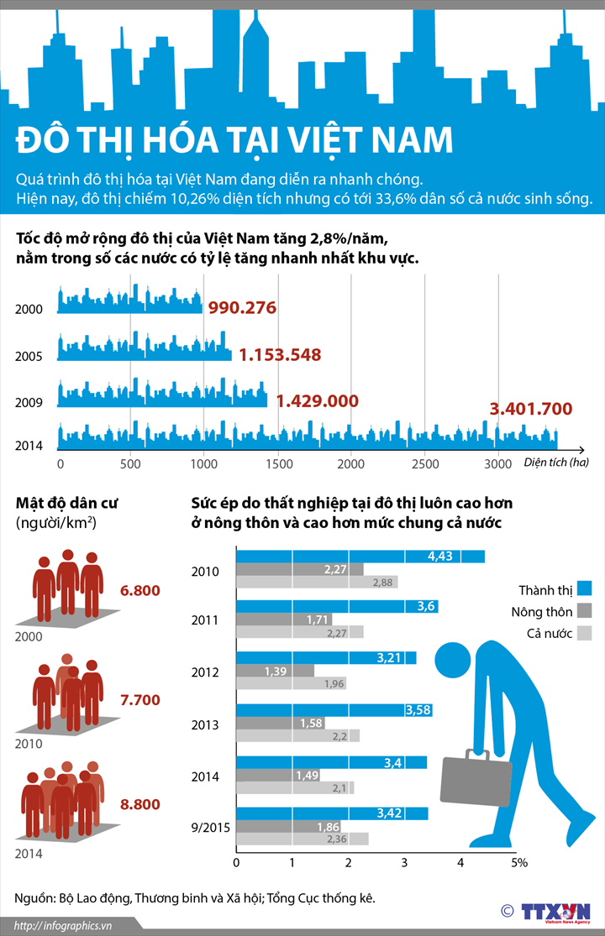

Bước 2: Thực hiện nhiệm vụ
- HS dựa vào kiến thức đã học, suy nghĩ, trao đổi với bạn để trả lời câu hỏi.
Bước 3: Báo cáo thảo luận
Sau khi cá nhân HS có sản phẩm, GV lần lượt gọi HS trình bày sản phẩm của mình.
Bước 4: Kết luận, nhận định
GV đánh giá tinh thần thái độ học tập của HS, đánh giá kết quả hoạt động của HS.
--------------

